Сценарий ко Дню матери
(подготовительная группа)
Цель:Прививать любовь и уважение к матери, как к самому близкому и родному человеку.
Ведущий:
- Добрый вечер! Мы не случайно собрались сегодня в этот ноябрьский вечер, в нашем уютном зале. Ведь именно в ноябре мы отмечаем такой праздник, как День Матери. Приветствуем всех мам и бабушек, кто пришел на наш вечер, который мы посвятили самым добрым, самым чутким, самым нежным, заботливым, трудолюбивым, и, конечно же, самым красивым, нашим мамам.
1.Сегодня у нас так уютно, как дома,
Смотрите, как лиц много в зале знакомых.
К нам мамы пришли – рады видеть всех вас!
И праздник веселый начнем мы сейчас!
Ведущий: От чистого сердца, простыми словами, давайте друзья потолкуем о маме.
Мама – это небо!
Мама – это свет!
Мама – это счастье!
Мамы лучше нет!
Мама – это сказка!
Мама – это смех!
Мама – это ласка!
Мамы любят всех!.
Мама улыбнется,
Мама погрустит,.
Мама пожалеет,
Мама и простит.
Мама – осень золотая,
Мама – самая родная, .
Мама – это доброта,
Мама выручит всегда! .
Мам сегодня поздравляем, .
Мамам счастья лишь желаем!
2.«День матери» - праздник особый,
Отметим его в ноябре:
Зимы ожидает природа,
И слякоть ещё на дворе.
Но мы дорогим нашим мамам,
Подарим весёлый концерт!
Тепла и улыбок желаем,
Огромный вам детский…
Все: Привет!
3.Почему, когда я с мамой,
Даже хмурый день светлей?
Потому что, потому что,
Нету мамочки милей.
4. Почему когда мне больно,
К маме я спешу скорей?
Потому что, потому что,
Нету мамочки нежней!
5.Почему, когда мы вместе
Я счастливей всех на свете?
Потому что, потому что,
Нету мамочки добрее!
6.Улыбнись скорее ,
Мама не грусти!
Подарю тебе я
Солнечные дни.
Подарю листочки,
Подарю цветы.
Сбудутся пусть точно,
Все твои мечты!
7.Сегодня не простой денёк,
Сегодня - «Праздник мам»
И наш сегодняшний концерт
Мы дарим мамы — вам!
Мы мамам любовь свою отдаём
Для них эту песню сегодня споём.

Песня: «о маме»

Ведущий. А сейчас начинается самое интересное! Мы приглашаем наших мам поучаствовать в праздничной программе!

Конкурс для мам «Загадочный». Отгадайте загадки:
1) Эти шарики на нити
Вы примерить не хотите ль?
На любые вкусы
В маминой шкатулке …(бусы).
2) В ушах маминых сверкают,
Цветом радуги играют.
Серебрятся капли-крошки
Украшения…(сережки).
3) Край ее зовут полями,
Верх украшен весь цветами.
Головной убор-загадка-
Есть у нашей мамы…(шляпка).
4) Назовите-ка посуду:
Ручка прицепилась к кругу.
Блин испечь ей- ерунда
Это же…(сковорода)
5) В брюхе у него вода
Забурлила от тепла.
Как разгневанный начальник,
Быстро закипает …(чайник).
6) Это кушанье для всех
Мама сварит на обед.
И половник тут как тут-
Разольет в тарелки …(суп).
7) Пыль найдет и вмиг проглотит-
Чистоту для вас наводит.
Длинный шланг ,как хобот нос,
Коврик чистит… (пылесос).
8) Гладит платья и рубашки,
Отутюжит нам кармашки.
Он в хозяйстве верный друг-
Имя у него…(утюг)
9) Вот на лампочке колпак
Разделяет свет и мрак.
По краям его ажур-
Это дивный …(абажур).
10) Полосатый зверь у мамы
Блюдце выпросил сметаны.
И поев ее немножко,
Замурлычет наша…(кошка).
Ведущий. Любят наши дети петь и танцевать.
Любят наши дети взрослых представлять.
Актёры - театралы пока невелики,
К их выступленью будьте не очень вы строги.

Сценка.
Девочка: Почему ты, Ваня во двор не выходил?
Мальчик: Помогал я маме, порядок наводил.
Девочка: Расскажи скорее, как ты ей помог?
Мальчик: До последней крошки съел большой пирог.
Нашел пылесос, сам трубу прикрутил,
И пыльную бурю я в дом запустил.
Труба оказалась не с той стороны.
Девочка: Ну, расскажи, что еще сделал ты?
Мальчик: Постирал в машинке с порошком я валенки.
Никому не налезают, стали очень маленькими.
Подарил я яркий фантик от конфеты.
И еще нарисовал я в театр билеты.
Девочка: И что тебе сказала мама?
Мальчик: Что наделал я не мало.
Еще мама улыбнулась и поцеловала:
«О таком подарке даже не мечтала!»
Ведущий. Сейчас проверим, как вы умеете помогать маме в приборке!

Конкурс «Помоги маме сварить пельмени»

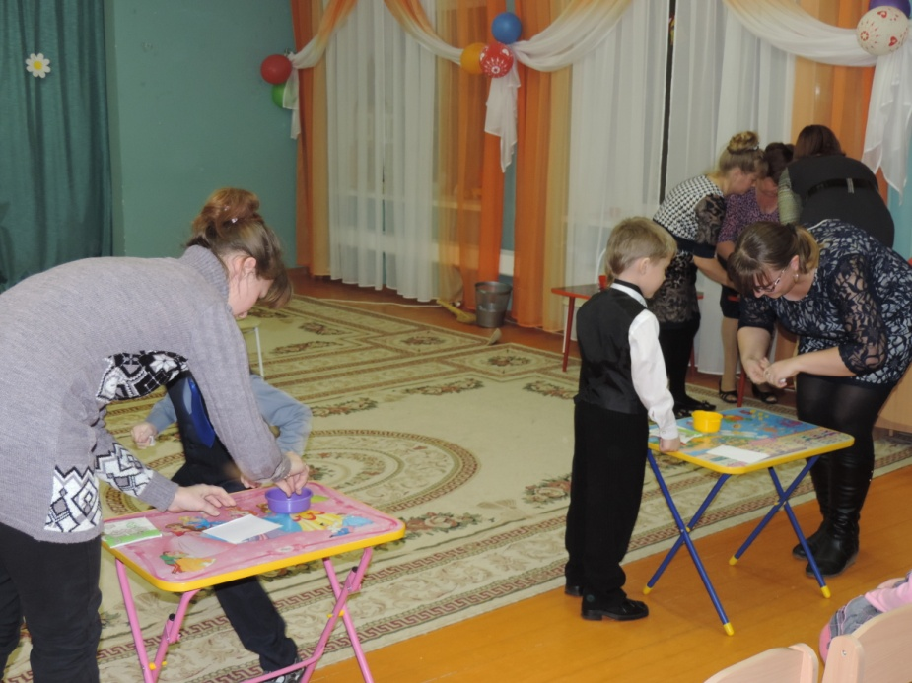

Ведущий. Мы в жизни разными дорогами шагали
Неважно, сколько зим и сколько лет,
Но эту истину давно уже познали:
Родней, чем мама, человека нет.
8.Дорогие наши мамы,
Заявляем без прикрас:
Этот праздник самый, самый
Замечательный для нас!
9.Сколько в нем любви и ласки,
Знаем, хватит на века.
Быль рождается из сказки,
Там, где мамина рука!
Ведущий: Что самое важное для ребёнка? Это, конечно, родной дом и мама, которая всегда пожалеет и назовёт самыми добрыми и нежными словами: солнышко, котёнок, зайчик… ведь вы так называете своих детей? А сейчас мне бы хотелось, чтобы ребята сказали своим мамам самые тёплые, нежные слова.
Ребята, у меня в руках сердце. Сердце - это символ любви. Кому по окончании музыки достанется оно, тот от всего сердца скажет нам какая его мама.

Игра «Ласковые слова»
(дети стоят по кругу и под музыку передают друг другу сердце)

Ведущий. Много прекрасных слов сказали о маме, а сейчас мальчики покажут свой номер.

Игра на ложках (мальчики)

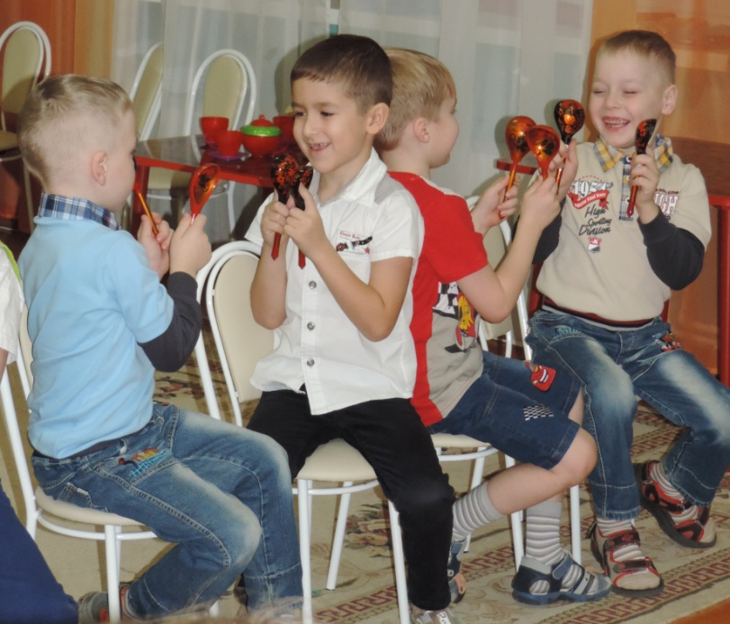
Ведущий. Наши мальчики молодцы, а сейчас я предлагаю встать и поиграть.
Конкурс «Спортивный»

Ведущий. А теперь снова задание для мам.
Конкурс "Музыкальный"
Нужно спеть детскую песенку “Пусть бегут неуклюже” так как ее спели бы:
кошачий табор;
группа маленьких поросят;
ансамбль бродячих собак;
куриная вокальная группа;

Ведущий. Мамы все заулыбались.
Значит, мы не зря старались.
А теперь я приглашаю девочек на танец
Танец «Я самая»

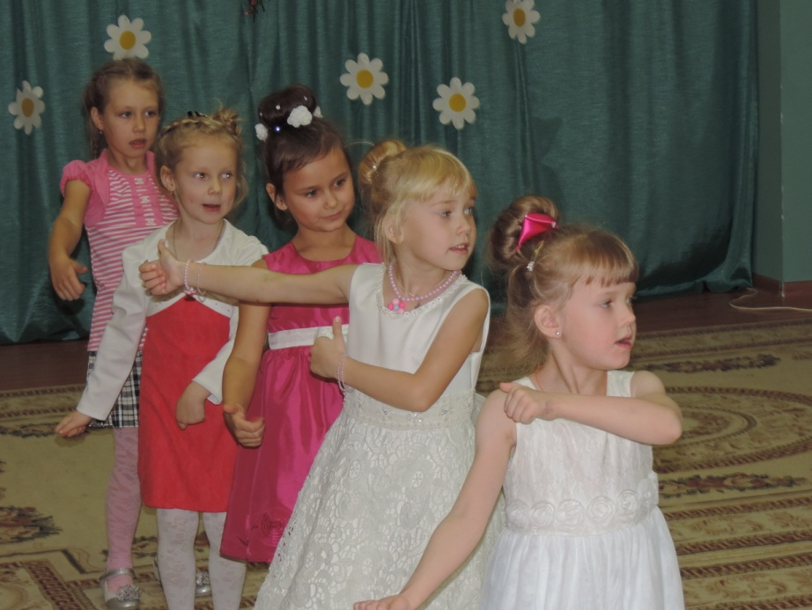
Ведущий. Бабушки наши любимые, они тоже мамы наших мам и пап. И для вас наши бабушки дети приготовили стихи.
10. Наши бабушки, старушки
Очень любят нас внучат.
Покупают нам игрушки,
Даже водят в детский сад.
Вот хорошие какие –
Наши бабушки родные!
11.Много у бабушки с нами хлопот.
Варит нам бабушка сладкий компот,
Шапочки теплые надо связать,
Сказку веселую нам рассказать.
Ведущий. А сейчас мы предлагаем вашему вниманию сценку.
Сценка «Три мамы»

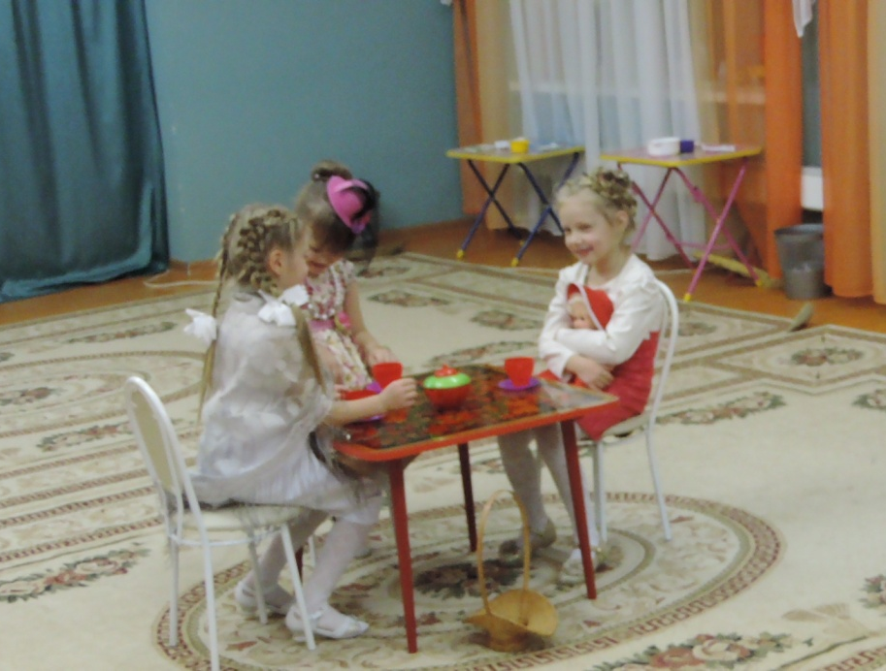
Ведущий. Сейчас дети исполнят танец.
Танец с лентами.
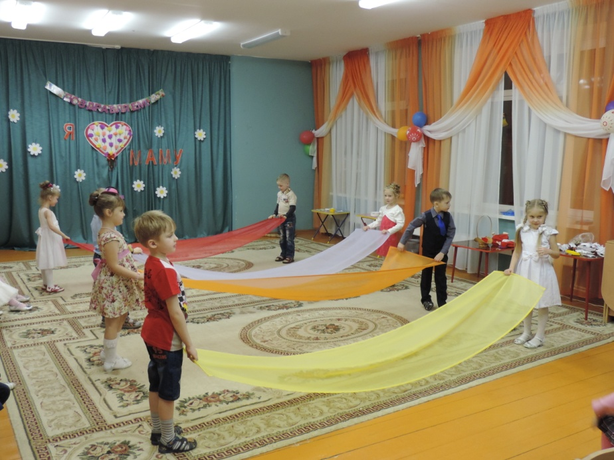
Звучит песня “Ветер перемен” (минусовка) дети берут цветы.

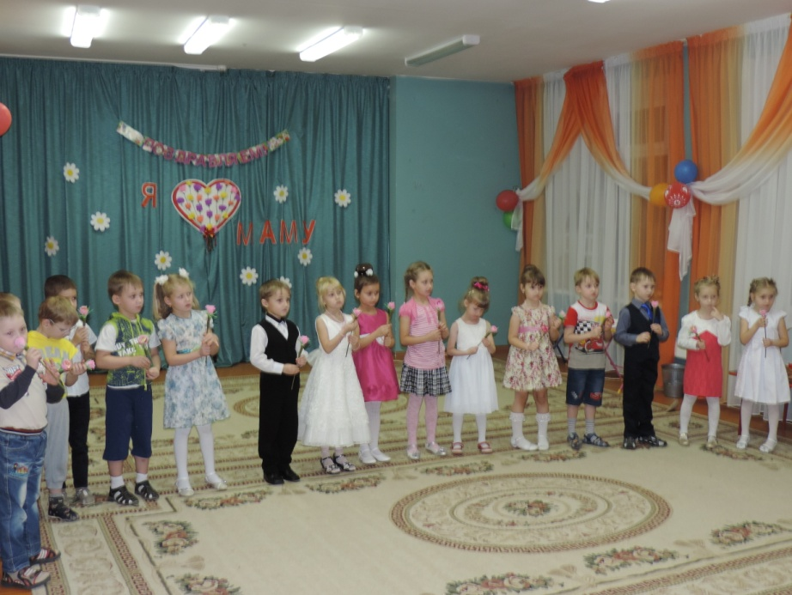

Ведущая. Праздник наш уже кончается, что же нам еще сказать?
Разрешите на прощанье - всем здоровья пожелать!
Будьте веселы, здоровы, всем дарите добрый свет!
Приходите в гости снова, и живите до ста лет!
(Дети дарят цветы своим мамам)

Ваши дети приглашают своих любимых мам в группу на чаепитие.

